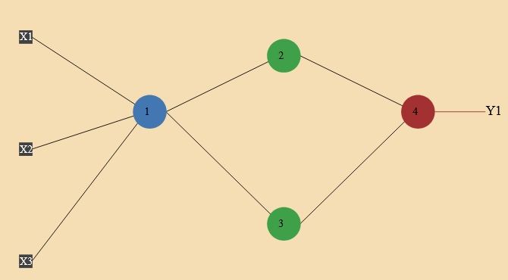

**Дано:**

Вход: 1,1,1

a: 0.8

d: 1

Скорость обучения: 0.003

Количество итераций: 20000

1 Нейрон во входном слое

2 Нейрона в скрытом слое

1 Нейрон в выходном слое

Начальные веса:

0.29449712443005116,-0.9121166884015566,-0.24806520195529647,0.0015479116117891323

0.9732924244185928,-0.7109393529841774

0.7685963808753893,-0.9477596479695913

-0.4773047024272752,-0.1874765970225165,-0.7973477784013314

**Расчет:**

$u_{Y1}$ = 1*W[0] + $\sum{X\left[n\right]*W[n]}$ =

1*0.29449712443005116 + 1*-0.9121166884015566 + 1*-0.24806520195529647 + 1*0.0015479116117891323 = -0,8641368543150127777;

**Y1** = $\frac{1}{1+\exp\left(-a*u\right)}$ = $\frac{1}{1+\exp\left(-0.8*-0,8641368543150127777\right)}$ =

$\frac{1}{2,99632798085}$ = **0,33374183547**

$u_{Y2}$ = 1*W[0] + $\sum{X\left[n\right]*W[n]}$ =

1*0.9732924244185928+0,33374183547*-0.7109393529841774 =0,73602221984;

**Y2** = $\frac{1}{1+\exp\left(-a*u\right)}$ = $\frac{1}{1+\exp\left(-0.8*0,73340843764\right)}$ = $\frac{1}{1,55614470928}$ =**0,64261375824**

$u_{Y3}$ =0.7685963808753893+0.33374183547*-0.9477596479695913=0,45228933637

**Y3** = $\frac{1}{1+\exp\left(-0.8*0,45228933637\right)}$ = $\frac{1}{1,69639972283}$ =**0,58948370867**

$u_{Y3}$ =-0.4773047024272752+0.64261375824*-0.1874765970225165 + 0.58948370867*-0.7973477784013314=−1,06780326853

**Y4** = $\frac{1}{1+\exp\left(-0.8*-1,06780326853\right)}$ = $\frac{1}{3,34959415872}$ = **0,29854363024**

**Вывод: расчеты первых выходов полностью совпали с программой**

Коррекция:

1. Error31 =d-Y4 = 1-0,29854363024=0.701145636698
2. Error31 = Error31 * ((1-Y4)*Y4)*a =**0.1175165743**

3) Error2= $\sum{Error31*W[n]}$ = 0.1175165743*,0.1874765970225165 =

-0.02203160744350772

4) Error 21 = Error2 * ((1-Y3)*Y3)*a = -0.02203160744350772

*((1-0.5894837086719243)* 0.5894837086719243)*0,8 = −0,004265189935147796

5) Error 21 = Error2 * ((1-Y2)*Y2)*a =